九年级物理中考模拟试题
可能用到的物理量：ρ_{水}=1.0×10³kg/m³；c_{水}=4.2×10³J/(kg·℃)；g=10N/kg

一、选择题（本题包括12小题，每小题只有1个正确选项。每小题3分，共36分）
1．下列四种情况中，与分子热运动无关的是（ A ）
2．下列现象中，改变物体内能的方式与其他几个不同的是（ B ）
A．自行车轮胎放气时，气门嘴处温度降低
B．放进冰箱冷冻室的水变成冰块
C．在汽油机的压缩冲程中，气缸内燃料混合物的温度升高
D．用手反复弯折铁丝，弯折处铁丝温度升高
3．一杯开水，从刚倒入杯中到可以喝的这一段时间内，放出的热量大约是（ C ）
A．500J B．5000J C．5×10⁴J D．5×10⁵J
4．如图所示，用餐巾纸摩擦一根可以绕支架自由转动的吸管，使它带上电，现用另一带电玻璃棒靠近吸管的一端，发现它们互相排斥，关于这一现象，下列说法正确的是（ B ）
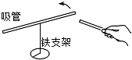
A．吸管带的是正电
B．吸管在摩擦中失去电子而带负电
C．吸管和玻璃棒带同种电荷
D．吸管和玻璃棒带异种电荷
5．新交通法规于2013年1月1日施行，驾驶员不系安全带记3分，罚100元。汽车上设置了“安全指示灯”，提醒驾驶员系好安全带，当安全带系好时，相当于闭合开关，指示灯不亮； 安全带未系好时，相当于断开开关，指示灯发光。图中符合上述要求的电路图是（ B ）
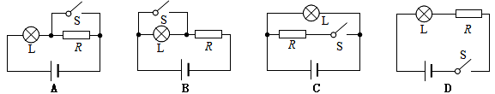
6．如图所示，是某家庭电路的一部分，下列说法正确的是（ D ）
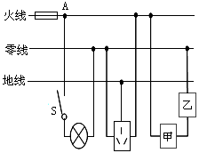
A．电冰箱连入三孔插座后，电灯与电冰箱是串联
B．正常状况下，用试电笔接触A点不会使氖管发光
C．为用电安全，应在甲处安装电灯，乙处安装开关
D．站在地上的人若用手直接接触A点，会有触电危险
7．“珍爱生命，注意安全”是日常生活中必须具有的意识，下列说法中错误的是（ D ）
A．如果发生触电事故，应立即切断电源，然后施救
B．打雷下雨时，不要站在大树下避雨
C．严禁攀爬输电铁塔
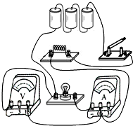
D．许多家用电器在没有三孔插座的情况下，可以把三脚插头上最长的插头去掉，插入二孔插座中使用
8．在如图所示的电路中，电源电压不变，闭合开关S，电路正常工作，过一会儿，灯L突然变亮，电流表、电压表示数都变大。该电路可以出现的故障是（ C ）
A．灯L短路 B．灯L断路
C．电阻R短路 D．电阻R断路
9．一些金属或合金当达到某一温度时，电阻会变为零，这种现象称为“超导”，能够发生超导现象的物质叫超导体，请你想想下列哪个事例不是利用超导体的（ D ）
A．可用于输电线路降低输电损耗
B．研制成磁悬浮列车
C．装配成功率大、高效率的发电设备和电动机
D．制成大功率的电炉
10．如图所示的四个图是几种磁体周围的磁感线及其方向，其中画得正确的是（ B ）
A．甲 B.乙 C.丙 D.丁
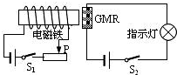
11．巨磁电阻效应是指某些材料的电阻在磁场中急剧减小的现象，如图是说明巨磁电阻特性原理的示意图，图中GMR是巨磁电阻，当GMR巨磁电阻旁磁场增大时其电阻值减小。闭合S₁、S₂后，下列说法正确的是（ C ）
A．电磁铁的左端是S极
B．滑片P向左滑动时电磁铁的磁性减弱
C．滑片P向左滑动时指示灯变亮
D．滑片P向左向右滑动时指示灯亮度不变
12．小明同学为实验室设计了一个多档位电加热器，其工作原理如图所示，其中R₁、R₂、R₃为发热电阻，三个灯泡为上述发热电阻相应的工作指示灯，其所消耗的电功率可忽略不计。小明设想通过开关的组合，使电加热器能有多档功率。当只S₁闭合时，测得功率为200W；当只S₂闭合时，测得功率为100W；小明设计此电热器最大发热功率为800W，则（ C ）
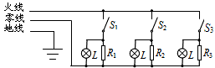
A．当只S₃断开时，功率为500W
B．此电热器一共可有六档不同的功率
C．三个发热电阻的阻值之比为5:10:2
D．此电热器可能有一档的功率为400W
第Ⅱ卷（非选择题，共34分）

二、非选择题（本题包括7小题，共34分）
13．如图所示，甲气球装入少量水后，将甲、乙两个气球吹成一样大小，用细绳把它们挂在横杆上，烛焰靠近气球的底部加热，发现乙气球“啪”的一声破了，而甲气球加热很长时间，仍安然无恙。
（1）在加热过程中，由于“烧不破”的甲气球装有水，水的比热容较＿＿，且水蒸发过程中需要＿＿＿＿热，所以甲球的温度升高得慢。
（2）在加热过程中，乙球内气体内能增大，是用＿＿＿＿＿＿＿＿的方法改变气体的内能。
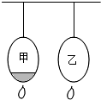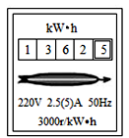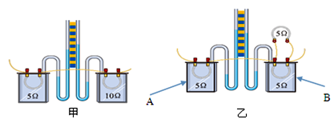
第13题图 第14题图 第15题图
14．如图，小华家电能表的示数是＿＿＿＿度，他只让某电水壶工作，发现在10分钟内电能表盘转过了600转，则该电水壶的实际功率为＿＿＿＿W。不计能量损失，如果该电水壶正在给2L水加热，水温升高40℃时，加热时间为＿＿＿＿s。
15．小明在研究电流产生的热量与什么因素有关的实验时，设计了如上图甲、乙所示的两个实验。实验中通过＿＿＿＿＿＿＿＿＿＿＿＿＿＿来判断电流产生的热量的多少。甲实验中探究的是电流产生的热量与有关，乙实验中A、B电阻丝在相同时间内产生的热量之比为＿＿＿＿。
16．正在运行的武汉地铁大大地缓解了城市公交运输压力，某学校综合实践活动小组的同学们收集到已运行的地铁机车和公交汽车在某段运行区间内的相关数据如下：
××型号  地铁机车 | 地铁电动机车  功率10⁶W | 平均速度  60km/h | 牵引力5×10⁶N | 额定载客量  500人
××型号  公交汽车 | 燃油热值  4×10⁷J/kg | 平均速度  15km/h | 牵引力500N | 额定载客量  40人
（1）甲、乙两地铁站相距2.4km，地铁运行需要＿＿＿＿分钟的时间。
（2）公交汽车每千米消耗燃油0.3kg，行驶2.4km路程所消耗的燃油若完全燃烧则放出＿＿＿＿J的热量。该公交汽车的效率是＿＿＿＿＿＿。
17．（1）小明将铜片、锌片插入土豆制成土豆电池。如图甲，闭合开关S1，发光二极管发光。则土豆电池的正极是＿＿＿＿＿＿（选填“铜片”或“锌片”）。
（2）小明设计了图乙的两个电路来比较小灯泡（白炽灯）和发光二极管的发光情况。
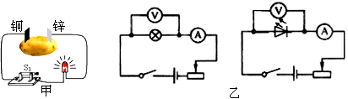
①小明连接实物，如图丙中的器材连接有一个错误，请把接错的导线打上“×”，再用铅笔画线表示导线，改到正确的位置上，并把实物连接补充完整。
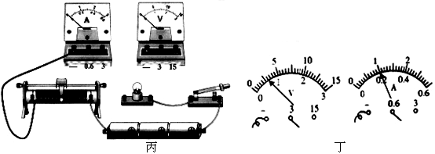
②闭合开关，小灯泡的电压表、电流表读数如图丁，此时小灯泡的电阻是＿＿＿＿Ω。
③请帮小明完成下图中的白炽灯能量流向图。
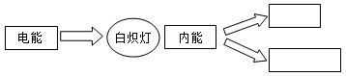
④小明闭合发光二极管的电路，调节滑动变阻器，使小灯泡的实际功率和发光二极管的实际功率相等，发现发光二极管比小灯泡更亮。则工作相同的时间，谁消耗电能多？＿＿＿＿（选填“小灯泡多”“发光二极管多”或“一样多”）。
18．在“测定小灯泡的额定功率”的实验中，已知电源电压为6V，小灯泡的额定电压为2.5V，电阻大约10Ω左右，可供选用的滑动变阻器R₁和R₂的最大阻值分别为10Ω、50Ω，实验电路如图甲所示。
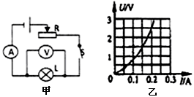
（1）应该选用的滑动变阻器是＿＿＿＿（选填“R₁”或“R₂”）；
（2）电路正确连接后，闭合开关，发现小灯泡不亮，但电流表有示数，接下来进行的操作是＿＿＿＿（填序号）；
A．更换小灯泡 B．检查电路是否断路
C．向左移动滑动变阻器 D．向右移动滑动变阻器
（3）如图乙是根据实验数据绘成的U—I图像，可计算出小灯泡的额定功率为＿＿＿＿W，当滑动变阻器滑片向左移动时，小灯泡的电阻将＿＿＿＿（选填“增大”“减小”或“不变”）；
（4）该同学将额定电压为3.8V的灯泡取代2.5V的灯泡后继续实验，移动滑片，小灯泡突然熄灭，此时电流表的示数为0，而电压表有示数，那么发生的故障是＿＿＿＿＿＿＿＿＿＿＿，此时电压表的示数约是＿＿＿＿V。
19．如图是小强设计的一种汽车油量表装置R₁是粗细均匀的弧形滑动变阻器（两端黑点表示接线柱），金属滑片P做成一根可以绕O点转动的杠杆，另一端通过一根自由转动的轻杆和浮标相连。油量表是用量程为3V的电压表改装而成，要求它的示数随汽油液面高度的下降而减小。当继电器线圈中的电流I≥0.5A时，提示灯亮表示油量不足。电源电压U＝6V，汽油密度ρ_{汽}＝0.7×10³kg/m³，线圈电阻不考虑。
（1）为达到上述要求，只需在图中加一根导线即可。请在图中用笔画线完成电路；
（2）完成电路后，小强进行电路调试。已知当油箱加满时（汽油体积为V₁），滑片P在A处，R₁接入电路的阻值为10Ω。为使此时油量表指针指在3V处，电阻箱R₂应调至多大？
（3）调试结束后，当汽油消耗至提示灯刚亮时，求此时R₁的电功率；
（4）某加油站在汽油中掺入一种与汽油能够相溶有机物后进行销售（ρ_{汽有机物}＝0.97×10³kg/m³）。若将此种汽油加入该油箱，当油量表显示已满时，油箱内所加这种汽油的体积V₂＿＿V₁（选填“＞”、“＜”或“＝”），理由是＿＿＿＿＿＿＿＿＿＿＿＿＿＿。
